Testkonzept zur Abnahme des Bürgerterminalsystems 1.0
Anlage 6
Beispiel aus dem Projekt „Moderner Bürgerservice“
eKiosk GmbH
Alexander Bormann
Telefon: 0351 – 50 17 41 85
E-Mail: support@ekiosk.de
Version: 1.0
Stand: 10. April 2014
Inhalt
1 Allgemeines 3
1.1 Beschreibung des Bürgerterminalsystems 3
1.1.1 Bürgerterminal (BT) 3
1.1.2 BT-Verwaltungsarbeitsplatz (BT-VA) – ist das Gegenstück in der Verwaltung zum Bürgerterminal 4
1.1.3 Kommunikationsserver (KS) 4
1.2 Bezugsdokumente 4
2 Testbeteiligte 4
3 Organisatorische Regelungen 5
3.1 Testrahmenbedingungen 5
3.2 Testvorbereitung 6
3.3 Vorgehen und Testablauf 6
3.4 Testdokumentation 6
3.5 Bewertung des Prüfergebnisses 7
3.6 Fehlermanagement 8
3.7 Fehlerbereinigung 8
4 Testszenarios 8
5 Beschreibung der Testfälle 9
5.1.1 Vorbereitung des BT-Verwaltungsarbeitsplatzes 9
5.1.2 Bedienung des Bürgerterminals durch den Bürger 13
5.1.3 Annahme und Beendigung eines Anrufes 14
5.1.4 Kommunikation über Freisprecheinrichtung oder Telefonhörer 18
5.1.5 Einblenden / sichtbarmachen von Informationen am Bürgerterminal 19
5.1.5.1 Variante 1 - Word-Dokument 20
5.1.5.2 Variante 2 - Excel-Dokument 25
5.1.5.3 Variante 3 - pdf-Dokument 26
5.1.5.4 Variante 4 - Internetseite 27
5.1.5.5 Variante 5 – Fachverfahren (Fachanwendung) 29
5.1.6 Scannen von Dokumenten 30
5.1.7 Beenden der Videotelefonie 32
6 Anlagen 33
6.1 Testprotokoll zur Testdokumentation 33
6.2 Fehlerliste 33
6.3 Konsolidierte Liste der Testprotokolle zur Übersicht der durchgeführten Tests (Funktionstests) 33

Tabellenverzeichnis
Tabelle 1: Zusammenfassung Testbeteiligte 5
Tabelle 2: Klassifizierung der Fehler 8

Abbildungsverzeichnis
Abbildung 1: Beispiel konsolidiertes Testprotokoll 8
Abbildung 2: Übersicht Testfälle 9
Abbildung 3: Testprotokoll 33
Abbildung 4: Fehler-Dokumentation 33
Abbildung 5: Konsolidiertes Fehlerprotokoll 33

Allgemeines
Im vorliegenden Testkonzept werden im Rahmen des Pilotprojektes "Bürgerterminal und mobile Bürgerbüros als Bestandteil moderner Bürgerservices im ländlichen Raum" das Testverfahren zur Abnahme und gegebenenfalls Anpassungen zum Einsatz der Bürgerterminals beschrieben und konkrete Testfälle zur Überprüfung der Funktionalitäten formuliert. Es werden neben Vorgehen, Rollen, Verantwortlichkeiten und Inhalten der Testvorbereitung auch Regelungen zur Testdurchführung festgelegt.
Die Tests werden im Rahmen der Qualitätssicherung von der Firma eKiosk GmbH in Zusammenarbeit mit dem SMJus und Vertretern der Pilotkommunen durchgeführt.

Beschreibung des Bürgerterminalsystems
Mit dem Bürgerterminalsystem wird den Pilotkommunen eine technische Komponente mit einer eigenen Software zur Verfügung gestellt, mit der die entsprechenden Funktionalitäten ausgeführt bzw. gesteuert werden können.
Das Bürgerterminalsystem besteht aus folgenden Komponenten:

Bürgerterminal (BT)
(Frontansicht) (Seitenansicht)

BT-Verwaltungsarbeitsplatz (BT-VA) – ist das Gegenstück in der Verwaltung zum Bürgerterminal
(Seitenansicht) (Rückansicht)

Der BT-VA besteht aus der Videotelefonieeinheit (siehe Grafik oben) sowie einem zusätzlichen Bildschirm (19" bzw. 22" Zoll), Tastatur und Maus.

Kommunikationsserver (KS)
Der Kommunikationsserver wurde durch die Herstellerfirma eKiosk GmbH eingerichtet und hat seinen Standort bei KISA.

Bezugsdokumente
Auf folgende Einzeldokumente wird ggf. innerhalb des Testkonzeptes Bezug genommen:
- Betriebsanleitung zum Bürgerterminal mit Anlagen
- Bedienungsanleitung zum Verwaltungsarbeitsplatz des Bürgerterminals
- Betriebsanleitung zum Verwaltungsarbeitsplatz des Bürgerterminals
- Softwaredokumentation zum Bürgerterminal Sachsen

Testbeteiligte
An der Testdurchführung sind folgende Akteure beteiligt:
- Testleitung,
- Testteams und
- Testbegleiter.
Im Anschluss erfolgt eine Erläuterung der Aufgaben und Verantwortlichkeiten dieser Gruppen.

Testleitung
Die Testleitung ist verantwortlich für die ordnungsgemäße Testdurchführung laut vorliegendem Testkonzept. Darin eingeschlossen ist auch die Konsolidierung und Auswertung der Testergebnisse, die durch die Testteams erzielt wurden.
Die Testleitung wird durch Frau Katrin Morgenstern (Projektleiterin im SMJus) und N.N. (Projektleiter/-in Pilotkommune) wahrgenommen. Die Aufgaben der Testleitung sind:
- Sicherstellung der organisatorischen Rahmenbedingungen
- Konsolidierung der Fehlerlisten und Testprotokolle sowie
- Übergabe der Fehler an das Fehlermanagement (eKiosk)
Die Testteams setzen sich aus Mitarbeiter/innen der Pilotkommunen und evtl. Bürgerinnen und Bürgern zusammen. Ihre Aufgaben sind dabei Folgende:
- Durchführung der Testfälle,
- Dokumentation des Testdurchlaufes im Testprotokoll und
- Dokumentation von Fehlern in der Fehlerliste.

Testbegleiter
Die Begleitung der Tests wird durch Mitarbeiter der Firma eKiosk GmbH sichergestellt. Die Aufgaben zur Testbegleitung umfassen in den Tests:
- Stellen eines fachlichen Ansprechpartners bei Fehlbedienung durch die Tester und bei unerwarteten Systemverhalten sowie
- Gewährleistung einer Schnittstelle zum Fehlermanagement.

Infrastrukturverantwortlicher
Darüber hinaus ist während der Testphase der Zugang zu den Bürgerterminals und dem Verwaltungsarbeitsplatz zum Bürgerterminal sowie die Funktionstüchtigkeit der Infrastruktur zu gewährleisten. Es sind also auch Verantwortliche für die notwendige Infrastruktur zu benennen. Für die technische Infrastruktur ist die Pilotkommune verantwortlich.

Zusammenfassung der voraussichtlichen Testbeteiligten mit Kontaktmöglichkeit
Name | Funktion | Kontakt1 | Kontakt 2
 | Testleitung
 | Tester
 | Tester
 | Tester
 | Tester
 | Tester
 | Tester
 | Testbegleiter eKiosk GmbH
Support bei eKiosk | Testbegleiter eKiosk GmbH | support@buergerterminal.ekiosk.de | 0351/50174-210
Tabelle 1: Zusammenfassung Testbeteiligte

Organisatorische Regelungen

Testrahmenbedingungen
Die Tests werden im Zeitraum vom __________ bis __________ durchgeführt. Es sollten die Tests an verschiedenen Tagen und zu unterschiedlichen Auslastungszeiten durchgeführt werden.
Die Tests finden zu unterschiedlichen Zeiten mit unterschiedlichen Testern statt. Voraussetzung hierbei ist es, dass ein Tester den BT-Verwaltungsarbeitsplatz (BT-VA) und ein Tester ein Bürgerterminal (BT) bedient.

BT-VA | Bürgerterminal | Testdatum
Name Testperson | Name Testperson

Testvorbereitung
Zusammenfassend sind folgende Punkte vor Beginn der Tests vorzubereiten:
- Bereitstellung und Konfiguration des Bürgerterminalsystems
- Einrichtung des Fernzugriffs durch eKiosk
- Bereitstellung der Testunterlagen zur Testdokumentation
- Bereitstellung der Testdokumente

Vorgehen und Testablauf
Für die Durchführung der Tests sind folgende Punkte zu beachten:
- Jede Testperson sollte alle im Testkonzept beschriebenen Testfälle, die für ihre Rolle vorgesehen sind, durchführen. Diese sind in einer Tabellenform beschrieben. Eine solche Tabelle resp. Testfallbeschreibung ist wie folgt aufgebaut.

Testfall ID:
Testfall:
Rolle:
Beschreibung:
Erwartetes Ergebnis:
- Um die persönliche Rate der Fehlbedienung zu minimieren, ist es von Vorteil, als Testteam und nicht einzeln zu testen.
- Das Testkonzept soll in ausgedruckter Form vorliegen.
- Das Testprotokoll ist mit den Grunddaten (Name, Datum, Testdurchlauf) zu versehen und ebenfalls auszudrucken.
- Die Fehlerliste ist um die Grunddaten zu ergänzen und in elektronischer Form abzulegen.
- Die Tests werden entsprechend der Reihenfolge der dokumentierten Testfälle durchlaufen, denn diese hängen zum Teil logisch zusammen bzw. bauen aufeinander auf.
- Das Ergebnis eines Testfalls ist im Testprotokoll (in Papierform) zu dokumentieren.
- Aufgetretene Fehler werden in der elektronisch vorliegenden Fehlerliste erfasst, klassifiziert und möglichst detailliert beschrieben.
- Das Testprotokoll und die Fehlerliste werden am Ende eines Testtages an den Testleiter übergeben.
- Der Testleiter konsolidiert die Testprotokolle und Fehler und übergibt diese an das Fehlermanagement.

Testdokumentation
Die Testkonzepte werden in ausgedruckter Form den Testern zur Verfügung gestellt. Für die Dokumentation der Testergebnisse sind von den Testteams die folgenden, in der Anlage befindlichen Dokumente zu bearbeiten:
- Testprotokoll
- Fehlerliste

Testprotokoll
Vor der Nutzung des Testprotokolls sind die Grunddaten zum Test in der Kopfzeile des Testprotokolls einzutragen. Dies sind:
- Name der Tester bzw. des Testteams,
- Nr. des Testdurchlaufes und
- Datum und Uhrzeit des Testtages.
Die Dokumentation der Testergebnisse erfolgt in einem Testprotokoll, das alle Testfälle aufführt. Bei Eintritt des erwarteten Ergebnisses ist der Testfall mit OK zu protokollieren. Bei unerwartetem Ergebnis ist die Fehlerspalte im Testprotokoll zu markieren. Nach der Dokumentation des Fehlers in der Fehlerliste ist dies im Testprotokoll ebenfalls im Feld „In Fehlerliste übernommen“ mit der laufenden Fehlernummer zu vermerken.

Fehlerliste
Zusätzlich erfolgt die Übernahme der nicht erfolgreichen Testfälle in die Fehlerliste. Das beinhaltet eine Beschreibung des Fehlers und einem Vorschlag zur Kategorisierung. Die Kategorisierung leitet sich aus der Beschreibung der Fehlerklassen unter 3.5 ab.
Vor der Nutzung der Fehlerliste sind dort die Grunddaten zum Test zu hinterlegen. Dies sind:
- Name der Tester bzw. des Testteams,
- Nr. des Testdurchlaufes und
- Datum des Testtages.
Die einzelnen Fehler sind tabellarisch und fortlaufend nummeriert.

Eine vollständige Fehlerbeschreibung beinhaltet
- Testfall-ID, zur der ein Fehler aufgetreten ist (Feld „Referenz Testfall-ID“),
- detaillierte Fehlerbeschreibung mit möglichst genauer Darstellung des Fehlers und ggf. Bildschirmfoto (Feld „Fehlerbeschreibung“) und
- die Angabe der Fehlerklasse im Feld „Fehlerklasse“.
Für Bemerkungen von eKiosk steht das Feld „Bemerkungen eKiosk“ zur Verfügung.
Durch den Testleiter vor Ort erfolgt eine tägliche Konsolidierung der Testergebnisse als auch deren Übergabe an den/die Testleiter/-in. Er/Sie gibt die Testergebnisse an eKiosk weiter.

Bewertung des Prüfergebnisses
Bei vorliegenden Fehlern sind diese in eine Fehlerklasse einzuordnen. Folgende Definitionen der Fehlerklassen sind festgelegt. Fehler der Fehlerklasse 1 verhindern die Abnahme des Systems (schwerer Fehler).
Fehlerklasse | Beschreibung
1 | Schwere Fehler:  Das Gesamtsystem ist nicht betriebsbereit oder  das Gesamtsystem ist betriebsbereit, aber die beschriebenen Testfälle konnten im Rahmen der vereinbarten Testdurchführung nicht vollständig abgearbeitet werden. Der Fehler war reproduzierbar. Eine Umgehungslösung ist kurzfristig nicht möglich.  Beispiele  - Keine Ton- bzw. Bildübertragung  - unerwarteter Systemabbruch ohne Möglichkeit, die Verbindung wieder zu starten  - unerwartete Fehlermeldung des Systems ohne Möglichkeit, diese Funktion auf einem anderen Weg zu erreichen  Reaktionszeit nach Fehlereingang bei eKiosk: 1 Tag
2 | Mittelschwere Fehler:  Das Gesamtsystem ist betriebsbereit, aber die beschriebenen Testfälle konnten im Rahmen der vereinbarten Testdurchführung nicht vollständig abgearbeitet werden.  Der Fehler war reproduzierbar. Eine Umgehungslösung ist kurzfristig möglich.  Beispiel  - Teilung der Anwendung nicht möglich  Reaktionszeit nach Fehlereingang bei eKiosk: 1 Tag
3 | Leichte Fehler:  Das Gesamtsystem ist betriebsbereit und die beschriebenen Testfälle konnten mit geringfügiger Beeinträchtigung abgearbeitet werden.  Beispiele  - Beeinträchtigte Ton- bzw. Bildqualität  - Fehler in der Darstellung oder im Layout.  Reaktionszeit nach Fehlereingang bei eKiosk: 2 Tage
Tabelle 2: Klassifizierung der Fehler

Fehlermanagement
Die Konsolidierung der Testprotokolle erfolgt durch den Testleiter. Dabei werden die Testprotokolle der Testteams in folgender Übersicht zusammengefasst:
Abbildung 1: Beispiel konsolidiertes Testprotokoll

Das konsolidierte Ergebnis ergibt sich aus dem einheitlichen Testbild aller beteiligten Testteams (vgl. Test 001 und Test 002). Bei uneinheitlichem Testbild (vgl. Test 003) liegt es in der Verantwortung des Testleiters, einen Fehler zu dokumentieren. Auf eine Dokumentation eines Fehlers sollte allerdings nur dann verzichtet werden, wenn es sich zweifelsfrei um einen Bedienfehler handelt, der zu diesem Ergebnis in dem jeweiligen Testteam geführt hat.
Alle Testfälle, die in der Konsolidierung als fehlerhaft gekennzeichnet sind, sind nach der Systemveränderung (z. B. durch Einspielung eines Patches) zwingend zu testen. Standardmäßig sind nach einer Systemveränderung alle Testfälle zu testen.

Fehlerbereinigung
Fehler, die eine weitere Testdurchführung entsprechend der Fehlerklasse behindern (z.B. keine Ton- bzw. Bildübertragung), müssen so schnell wie möglich behoben werden.
Fehler, die eine weitere Testdurchführung nicht behindern, werden in Abstimmung mit eKiosk und dem Testleiter intervallbezogen durch die Anpassung der Konfiguration bzw. die Einspielung von Patches behoben (vgl. dazu folgende Punkte).

Anpassung der Konfiguration und Einspielung von Patches
Die Veränderung des Systems wird durch eKiosk dokumentiert. Nach Anpassung der Konfiguration und der Einspielung eines Patches sollten standardmäßig alle Testfälle ein weiteres Mal getestet werden. Zwingend ist, die fehlerhaften Testfälle zu prüfen. Es liegt dabei in der Verantwortung des Testleiters, die Testfälle auf die Testteams zu verteilen.

Nachtests durch die Pilotkommunen
Es wird festgelegt, dass die Tests innerhalb der vereinbarten Zeiträume stattfinden. Tests in Abweichung vom geplanten Testzeitraum sind individuell in gegenseitiger Abstimmung zu vereinbaren.

Testszenarios
ID | Szenario
Test_001 | Überprüfung des eigenen Webcambildes
Test_002 | Einstellung des Webcam-Mikrofons
Test_003 | Einstellung Headset
Test_004 | Starten der Bürgerterminalanwendung
Test_005 | Anmeldung der Mitarbeiterin bzw. des Mitarbeiters am BT-System
Test_006 | Abmeldung und Wiederanmeldung der Mitarbeiterin bzw. des Mitarbeiters am BT-System
Test_007 | Starten des Bürgerterminals
Test_008 | Navigieren auf den Startseiten des Bürgerterminals
Test_009 | Kontaktaufnahme mit dem Verwaltungsarbeitsplatz / Anruf starten
Test_010 | Annahme eines eingehenden Anrufes am BT-Verwaltungsarbeitsplatz – Fall 1
Test_011 | Verbindung mit dem Bürgerterminal auf Pause setzen
Test_012 | Aufhebung des Pausemodus
Test_013 | Verbindung mit dem Bürgerterminal beenden/unterbrechen
Test_014 | Annahme eines eingehenden Anrufes am BT-Verwaltungsarbeitsplatz – Fall 2
Test_015 | Beratungsgespräch per Freisprecheinrichtung
Test_016 | Beratungsgespräch per Telefonhörer
Test_017 | Fensterverwaltung
Test_018 | Anwendung teilen – Auswahl eines Dokuments im Word-Format
Test_019 | Navigieren und Schreiben im Word-Dokument
Test_020 | Drucken eines Dokuments im Word-Format
Test_021 | Anwendung teilen aufheben – Dokument im Word-Format
Test_022 | Anwendung teilen – Auswahl eines Dokuments im Excel-Format
Test_023 | Navigieren und Schreiben im Excel-Dokument
Test_024 | Drucken eines Dokuments im Excel-Format
Test_025 | Anwendung teilen aufheben – Dokument im Excel-Format
Test_026 | Anwendung teilen – Auswahl eines Dokuments im pdf-Format
Test_027 | Navigieren und Schreiben im pdf-Dokument
Test_028 | Drucken eines Dokuments im pdf-Format
Test_029 | Anwendung teilen aufheben – Dokument im pdf-Format
Test_030 | Anwendung teilen – Auswahl einer Internetseite
Test_031 | Navigieren auf der Internetseite
Test_032 | Drucken von der Internetseite
Test_033 | Anwendung teilen aufheben – Internetseite
Test_034 | Anwendung teilen – Auswahl eines Fachverfahrens (Fachanwendung)
Test_035 | Navigieren und Schreiben im Fachverfahrens (Fachanwendung)
Test_036 | Drucken eines Dokuments aus dem Fachverfahrens (Fachanwendung)
Test_037 | Anwendung teilen aufheben – Fachverfahrens (Fachanwendung)
Test_038 | Scannen von Dokumenten
Test_039 | Verbindung mit dem Bürgerterminal beenden
Abbildung 2: Übersicht Testfälle

Beschreibung der Testfälle
In Abschnitt 5 werden die von den Testpersonen durchzuführenden Testfälle beschrieben. Es werden vorrangig nur die Funktionen getestet.

Vorbereitung des BT-Verwaltungsarbeitsplatzes

Testfall ID: | Test_001
Testfall: | Überprüfung des eigenen Webcambildes
Rolle: | MA | IT-Umgebung: | Standard
Beschreibung:
Starten Sie die Microsoft LifeCam Software über "Start > Alle Programme > Microsoft LifeCam > Microsoft LifeCam". Sie können das Verwaltungsarbeitsplatz-Display in der Höhe entsprechend Ihrer eigenen Größe einstellen.
Erwartetes Ergebnis:
Das Verwaltungsarbeitsplatz-Display lässt sich einstellen.

Testfall ID: | Test_002
Testfall: | Einstellung des Webcam-Mikrofons
Rolle: | MA | IT-Umgebung: | Standard
Beschreibung:
Öffnen sie über "Systemsteuerung > Alle Systemsteuerungselemente > Sound" den Reiter "Aufnahme". Wählen Sie "Microsoft LifeCam Mikrofon" aus und öffnen "Eigenschaften". Nun öffnen Sie den Reiter "Pegel" und setzen die Lautstärke auf 0 und stumm.
Erwartetes Ergebnis:
Die Einstellung der Lautstärke ist möglich.

Testfall ID: | Test_003
Testfall: | Einstellung des Headsets
Rolle: | MA | IT-Umgebung: | Standard
Beschreibung:
Überprüfen Sie, ob das Headset über USB angeschlossen ist. Wenn nein, schließen Sie es an.
Wählen Sie über "Systemsteuerung > Alle Systemsteuerungselemente > Sound".
Öffnen Sie den Reiter "Wiedergabe", wählen "Headset PC 26 Call Controll" aus und öffnen "Eigenschaften". Im Reiter "Allgemein" in der ersten Zeile bei Namen muss "VALautsprecher" stehen. Wenn nicht, nehmen Sie die entsprechende Änderung vor. Bestätigen Sie Ihre Eingabe.
Wechseln Sie nun vom Reiter "Wiedergabe" zum Reiter "Aufnahme, wählen "Headset PC 26 Call Controll" und öffnen "Eigenschaften". Im Reiter "Allgemein" in der ersten Zeile muss "VAMikrofon" stehen. Wenn nicht, nehmen Sie die entsprechende Änderung vor. Bestätigen Sie Ihre Eingabe.
Erwartetes Ergebnis:
Die Auswahl des Headsets ist möglich.

Testfall ID: | Test_004
Testfall: | Starten der Bürgerterminalanwendung (Programm des Bürgerterminals)
Rolle: | MA | IT-Umgebung: | Standard
Beschreibung:
Starten Sie mit einem Doppelklick den VAClient.
Sollte noch keine Verknüpfung auf dem Desktop bzw. auf der Taskleiste angelegt sein, starten Sie unter "C:\Daten\VAClient" die Datei "eKiosk.Buergerterminal.VAClient.exe".
Verschieben Sie das VAClient-Fenster von Ihrem Arbeitsplatzbildschirm auf den BT-VA.
Erwartetes Ergebnis:
Es startet der VAClient (siehe Screenshot).
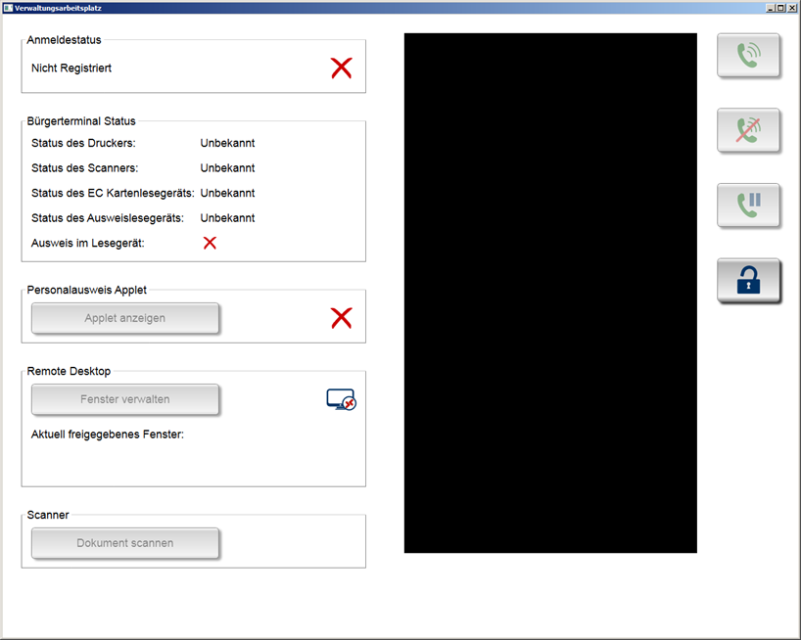
Das VAClient-Fenster lässt sich auf den BT-VA verschieben.

Testfall ID: | Test_005
Testfall: | Anmeldung der Mitarbeiterin bzw. des Mitarbeiters am BT-System
Rolle: | MA | IT-Umgebung: | Standard
Beschreibung:
Klicken Sie auf den Button mit dem geöffneten Schloss (vgl. Kennzeichnung 01 in der Grafik).
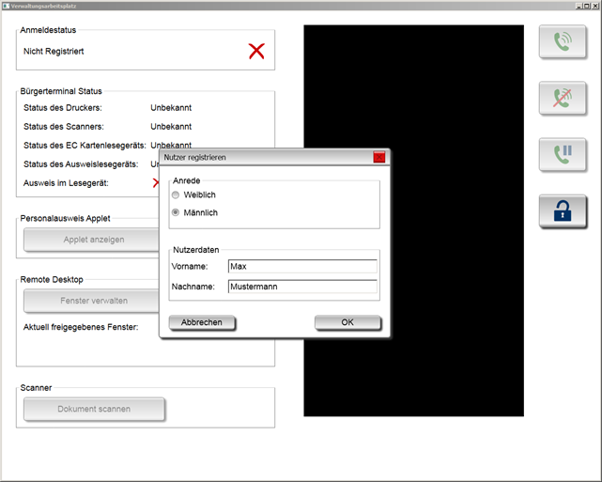
05
1

Es öffnet sich ein zusätzliches Fenster "Nutzer registrieren". Wählen Sie Ihr Geschlecht aus, geben Sie Ihren Vor- und Nachnamen ein und bestätigen mit "ok"
01
In Button "Anmeldestatus" (vgl. Kennzeichnung 05 in der Grafik) wird das Anmelden als Zwischenstatus angezeigt:
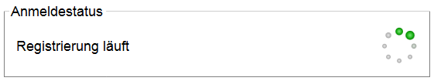

Nach erfolgreicher Anmeldung ist der Verwaltungsarbeitsplatz über ein Bürgerterminal erreichbar.
Erwartetes Ergebnis:
Der Anmeldestatus in Button "Anmeldestatus" (vgl. Kennzeichnung 05 in der Grafik) ändert sich von nicht registriert über Registrierung läuft zu registriert. Der eingegebene Vor- und Nachname mit Anrede wird angezeigt, z.B. Registriert als Herr Max Mustermann.
Das Schlossicon von Button 01 ist geschlossen.

Testfall ID: | Test_006
Testfall: | Abmeldung und Wiederanmeldung der Mitarbeiterin bzw. des Mitarbeiters am BT-System
Rolle: | MA | IT-Umgebung: | Standard
Beschreibung:
Klicken Sie auf den Button mit dem geschlossenen Schlossicon (vgl. Kennzeichnung 01 in der Grafik).

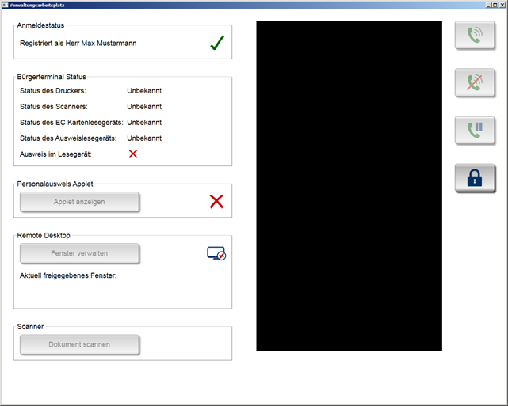
01
05

Nach erfolgreicher Abmeldung ist der Verwaltungsarbeitsplatz über ein Bürgerterminal nicht mehr erreichbar.
Um die folgenden Testfälle durchführen zu können, ist eine erneute Anmeldung am BT-System erforderlich. Wiederholen Sie hierfür Testfall 005.

Erwartetes Ergebnis:
Der Anmeldestatus in Button "Anmeldestatus" (vgl. Kennzeichnung 05 in der Grafik) ändert sich von registriert zu "Nicht registriert".
Ihr Vor- und Nachname mit Anrede wird nicht mehr angezeigt.
Das Schlossicon von Button 01 ist wieder geöffnet.
Nach Wiederholung des Testfalls 005 ändert sich der Anmeldestatus in Button "Anmeldestatus" (vgl. Kennzeichnung 05 in der Grafik) von nicht registriert über Registrierung läuft zu registriert. Der eingegebene Vor- und Nachname mit Anrede wird angezeigt, z.B. Registriert als Herr Max Mustermann.
Das Schlossicon von Button 01 ist wieder geschlossen.

Bedienung des Bürgerterminals durch den Bürger
Testfall ID: | Test_007
Testfall: | Starten des Bürgerterminals
Rolle: | Bürger/-in | IT-Umgebung: | Standard
Beschreibung:
Das Bürgerterminal ist eingeschaltet und Sie sehen auf dem Bildschirm die 1. Startseite (Bild der Pilotkommune).
Berühren/Drücken Sie den Button "Bürgerservice starten".
Erwartetes Ergebnis:
Es öffnet sich eine Seite "Herzlich Willkommen…".

Testfall ID: | Test_008
Testfall: | Navigieren auf den Startseiten des Bürgerterminals
Rolle: | Bürger/-in | IT-Umgebung: | Standard
Beschreibung:
Auf den Startseiten des Bürgerterminals stehen Ihnen verschiedene Informationen zur Verfügung.
Wählen Sie die Schaltflächen nacheinander aus, z.B. "Informationen zum Bürgerterminal" und dann "Informationen…".
Erwartetes Ergebnis:
Es öffnet sich ein Pop-up Fenster mit Informationen. Wenn mehrere Informationsseiten hinterlegt sind, können Sie über die grünen Pfeile vor- und zurückblättern.

Testfall ID: | Test_009
Testfall: | Kontaktaufnahme mit dem Verwaltungsarbeitsplatz / Anruf starten
Rolle: | Bürger | IT-Umgebung: | Standard
Beschreibung:
Starten Sie die Videotelefonie mit Berühren/Drücken des Buttons "Jetzt anrufen".
Erwartetes Ergebnis:
Es öffnet sich ein neues Fenster mit dem Hinweis "Verbindung wird aufgebaut."
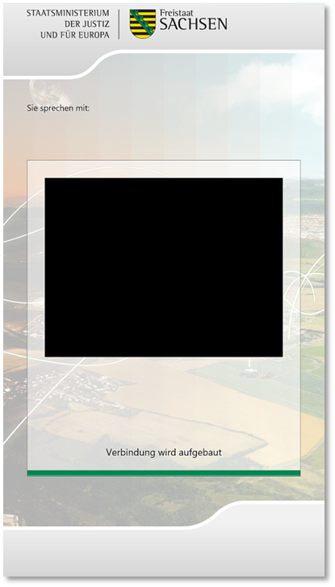
Nach erfolgreichem Verbindungsaufbau erscheint im vorher schwarzen Bildschirmbereich das Videobild der Verwaltungsmitarbeiterin bzw. des Verwaltungsmitarbeiters. Sie können die Verwaltungsmitarbeiterin bzw. den Verwaltungsmitarbeiter deutlich bei der Begrüßung verstehen.
Unter "Sie sprechen mit:" erscheint der Vor- und Nachname mit Anrede der Verwaltungsmitarbeiterin bzw. des Verwaltungsmitarbeiters, z.B. Herr Max Mustermann.
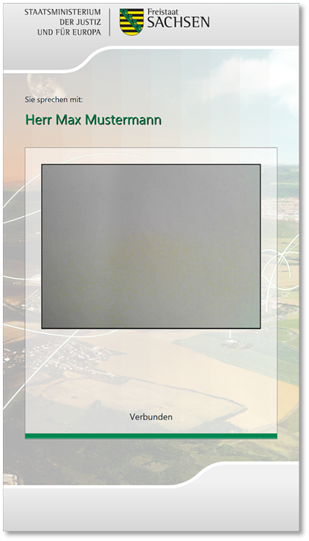
Die Verwaltungsmitarbeiterin bzw. den Verwaltungsmitarbeiter begrüßt Sie am Bürgerterminal.
Die Bildübertragung ist störungsfrei, das Bild klar und Sie haben den Eindruck, direkt von der Verwaltungsmitarbeiterin bzw. dem Verwaltungsmitarbeiter angesehen zu werden.
Die Ton- und Bildübertragungen laufen synchron, d.h. ohne zeitliche Verzögerung.

Annahme und Beendigung eines Anrufes
Testfall ID: | Test_010
Testfall: | Annahme eines eingehenden Anrufes am BT-Verwaltungsarbeitsplatz - Fall 1
Rolle: | MA | IT-Umgebung: | Standard
Beschreibung:
Über Ihr Headset erhalten Sie ein akustisches Signal/Klingelton.
Auf dem Monitor, auf dem sich gerade der Mauscursor befindet, öffnet sich ein Pop-up Fenster "Eingehende Verbindung…".
Nehmen Sie die Verbindung über den "OK"-Button des Pop-up Fensters an.
Erwartetes Ergebnis:
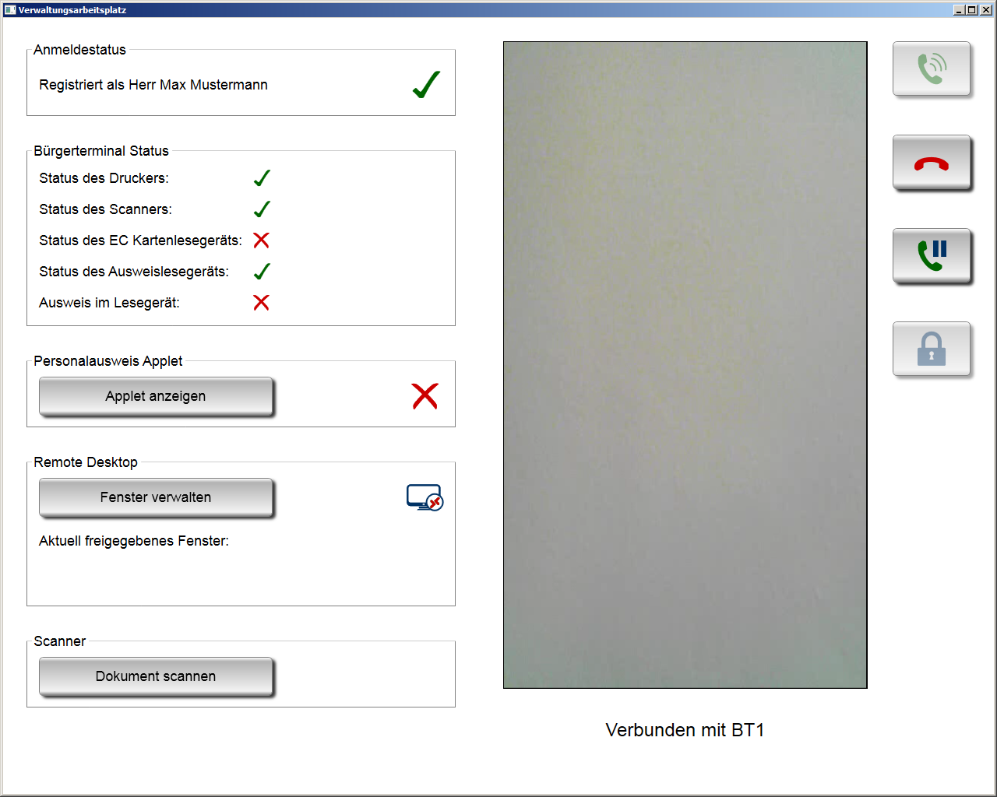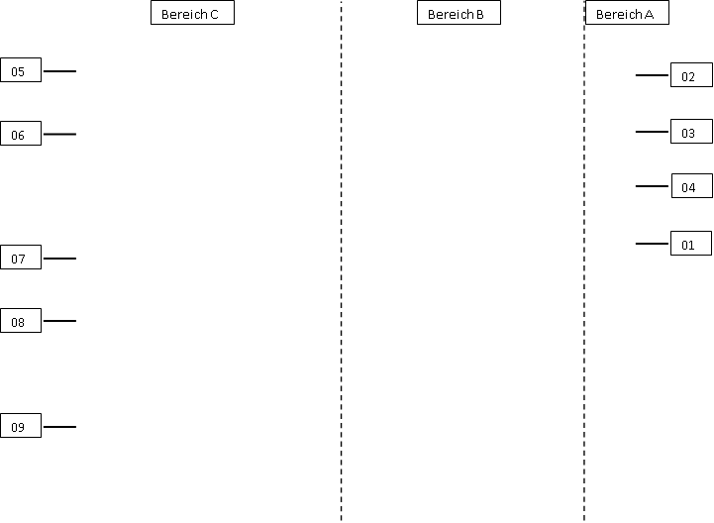

Im Bereich B erscheint die Videobildübertragung der Bürgerin bzw. des Bürgers. Sie können den/die Bürger/-in gut erkennen. Unter der Bildübertragung erscheint "Verbunden mit BT…" (Standortname des BT erscheint).
Über das Headset können Sie den/die Bürger/-in deutlich verstehen.
Im Bereich A ist der Button "Grüner Telefonhörer mit Schallwellen" (vgl. Grafik Nr. 02) farblich zurückgesetzt (=deaktiviert). Die Buttons "Roter Telefonhörer" (vgl. Grafik Nr. 03) und "Grüner Telefonhörer mit Pause-Zeichen" (vgl. Grafik Nr. 04) sind farblich hervorgehoben (=aktiv). Der Button "Schloss" (vgl. Grafik Nr. 01) ist farblich zurückgesetzt und das Schlossicon ist geschlossen.
Im Bereich C im Button "Anmeldestatus" steht "Registriert als Anrede + Ihr Vorname + Ihr Nachname" (vgl. Grafik Nr. 05).
Im Bereich C im Button "Bürgerterminal Status" (vgl. Grafik Nr. 06) erscheint hinter "Status des Druckers", "Status des Scanners" und "Status des Ausweislesegerätes" ein grünes Häkchen. Hinter "Status des EC Kartenlesegerätes" und "Ausweis im Lesegerät" erscheint jeweils ein rotes Kreuz.
Im Bereich C im Button "Personalausweis Applet" (vgl. Grafik Nr. 07) erscheint ebenfalls ein rotes Kreuz.

Testfall ID: | Test_011
Testfall: | Verbindung mit dem Bürgerterminal auf Pause setzen
Rolle: | MA | IT-Umgebung: | Standard
Beschreibung:
Drücken Sie nun den Button "grüner Telefonhörer mit Pausenzeichen" (vgl. Grafik Nr. 04).
Erwartetes Ergebnis:
Im Bereich B sehen Sie ein Standbild des Bürgers (Person am Bürgerterminal).
Über das Headset haben Sie keine Tonübertragung (stumm geschaltet).
Im Bereich A sind die Buttons "Grüner Telefonhörer mit Schallwellen" (vgl. Grafik Nr. 02) und "Roter Telefonhörer" (vgl. Grafik Nr. 03) farblich hervorgehoben (=aktiv). Der Button "Grüner Telefonhörer mit Pause-Zeichen" (vgl. Grafik Nr. 04) ist farblich zurückgesetzt (=deaktiviert). Der Button "Schloss" (vgl. Grafik Nr. 01) ist farblich zurückgesetzt und das Schlossicon ist geschlossen.
Im Bereich C im Button "Anmeldestatus" steht "Registriert als Anrede + Ihr Vorname + Ihr Nachname" (vgl. Grafik Nr. 05).
Im Bereich C im Button "Bürgerterminal Status" (vgl. Grafik Nr. 06) erscheint hinter "Status des Druckers", "Status des Scanners" und "Status des Ausweislesegerätes" ein grünes Häkchen. Hinter "Status des EC Kartenlesegerätes" und "Ausweis im Lesegerät" erscheint jeweils ein rotes Kreuz.
Im Bereich C im Button "Personalausweis Applet" (vgl. Grafik Nr. 07) erscheint ebenfalls ein rotes Kreuz.

Testfall ID: | Test_012
Testfall: | Aufhebung des Pausemodus
Rolle: | MA | IT-Umgebung: | Standard
Beschreibung:
Drücken Sie nun den Button "grüner Telefonhörer" (vgl. Grafik Nr. 02).
Erwartetes Ergebnis:
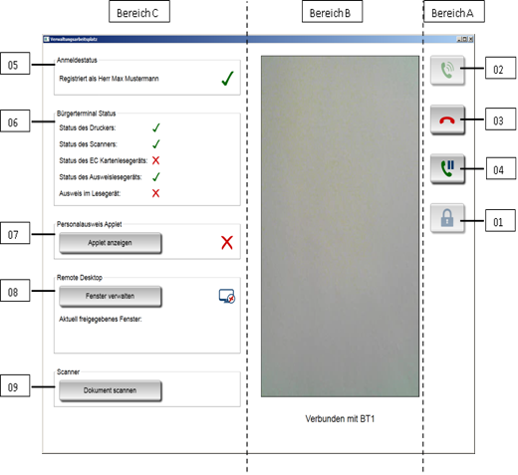

Im Bereich B erscheint die Videobildübertragung der Bürgerin bzw. des Bürgers. Sie können den/die Bürger/-in gut erkennen. Unter der Bildübertragung erscheint "Verbunden mit BT…".
Über das Headset können Sie den/die Bürger/-in deutlich verstehen.
Im Bereich A ist der Button "Grüner Telefonhörer mit Schallwellen" (vgl. Grafik Nr. 02) farblich zurückgesetzt (=deaktiviert). Die Buttons "Roter Telefonhörer" (vgl. Grafik Nr. 03) und "Grüner Telefonhörer mit Pause-Zeichen" (vgl. Grafik Nr. 04) sind farblich hervorgehoben (=aktiv). Der Button "Schloss" (vgl. Grafik Nr. 01) ist farblich zurückgesetzt und das Schlossicon ist geschlossen.
Im Bereich C im Button "Anmeldestatus" steht "Registriert als Anrede + Ihr Vorname + Ihr Nachname" (vgl. Grafik Nr. 05).
Im Bereich C im Button "Bürgerterminal Status" (vgl. Grafik Nr. 06) erscheint hinter "Status des Druckers", "Status des Scanners" und "Status des Ausweislesegerätes" ein grünes Häkchen. Hinter "Status des EC Kartenlesegerätes" und "Ausweis im Lesegerät" erscheint jeweils ein rotes Kreuz.
Im Bereich C im Button "Personalausweis Applet" (vgl. Grafik Nr. 07) erscheint ebenfalls ein rotes Kreuz.

Testfall ID: | Test_013
Testfall: | Verbindung mit dem Bürgerterminal beenden/unterbrechen
Rolle: | MA | IT-Umgebung: | Standard
Beschreibung:
Informieren Sie den/die Bürger/-in, dass Sie die Videoverbindung unterbrechen werden und bitten ihn/sie, wenn die Startseiten am Bürgerterminal wieder aktiv sind, den Anruf noch einmal zu starten.
Drücken Sie nun den Button "Roter Telefonhörer" (vgl. Grafik Nr. 03).
Erwartetes Ergebnis:
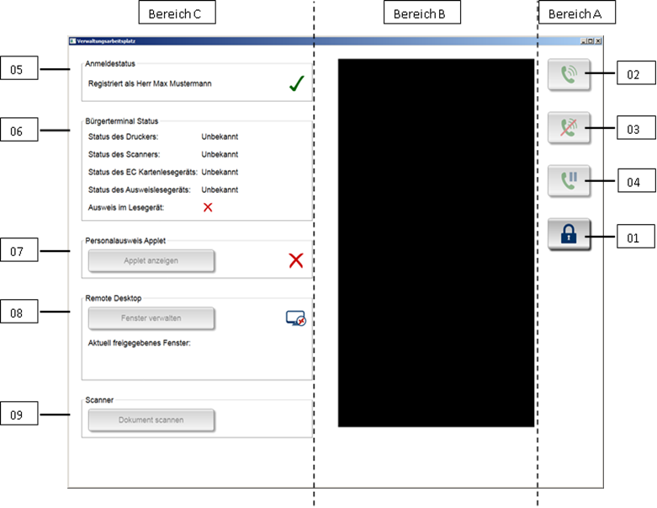
Im Bereich B ist die Übertragungsfläche schwarz.
Im Bereich A sind die Buttons "Grüner Telefonhörer mit Schallwellen" (vgl. Grafik Nr. 02), "Grüner Telefonhörer mit Schallwellen durchgestrichen" (vgl. Grafik Nr. 03), "Grüner Telefonhörer mit Pause-Zeichen" (vgl. Grafik Nr. 04) farblich zurückgesetzt (=deaktiviert). Wenn Sie diese drei Buttons anklicken, passiert nichts.
Der Button "Schloss" (vgl. Grafik Nr. 01) ist farblich hervorgehoben und das Schlossicon ist geschlossen, d.h. Sie sind am BT-System angemeldet.
Im Bereich C im Button "Anmeldestatus" steht "Registriert als Anrede + Ihr Vorname + Ihr Nachname" (vgl. Grafik Nr. 05).
Im Bereich C im Button "Bürgerterminal Status" (vgl. Grafik Nr. 06) hinter "Status des Druckers", "Status des Scanners", "Status des Ausweislesegerätes" und "Status des EC Kartenlesegerätes" erscheint jeweils "Unbekannt". Hinter "Ausweis im Lesegerät" erscheint ein rotes Kreuz.
Im Bereich C im Button "Personalausweis Applet" (vgl. Grafik Nr. 07) erscheint ebenfalls ein rotes Kreuz.

Testfall ID: | Test_014
Testfall: | Annahme eines eingehenden Anrufes am BT-Verwaltungsarbeitsplatz - Fall 2
Rolle: | MA | IT-Umgebung: | Standard
Beschreibung:
Über Ihr Headset erhalten Sie ein akustisches Signal/Klingelton.
Auf dem Monitor, auf dem sich gerade der Mauscursor befindet, öffnet sich ein Pop-up Fenster "Eingehende Verbindung…".
Nehmen Sie die Verbindung über den Button "Grüner Telefonhörer mit Schallwellen" (vgl. Grafik Nr. 02) im Abschnitt A an.
Erwartetes Ergebnis:
Im Bereich B erscheint die Videobildübertragung der Bürgerin bzw. des Bürgers. Sie können den/die Bürger/-in gut erkennen. Unter der Bildübertragung erscheint "Verbunden mit BT…".
Über das Headset können Sie den/die Bürger/-in deutlich verstehen.
Im Bereich A ist der Button "Grüner Telefonhörer mit Schallwellen" (vgl. Grafik Nr. 02) farblich zurückgesetzt (=deaktiviert). Die Buttons "Roter Telefonhörer" (vgl. Grafik Nr. 03) und "Grüner Telefonhörer mit Pause-Zeichen" (vgl. Grafik Nr. 04) sind farblich hervorgehoben (=aktiv). Der Button "Schloss" (vgl. Grafik Nr. 01) ist farblich zurückgesetzt und das Schlossicon ist geschlossen.
Im Bereich C im Button "Anmeldestatus" steht "Registriert als Anrede + Ihr Vorname + Ihr Nachname" (vgl. Grafik Nr. 05).
Im Bereich C im Button "Bürgerterminal Status" (vgl. Grafik Nr. 06) erscheint hinter "Status des Druckers", "Status des Scanners" und "Status des Ausweislesegerätes" jeweils ein grünes Häkchen. Hinter "Status des EC Kartenlesegerätes" und "Ausweis im Lesegerät" erscheint jeweils ein rotes Kreuz.
Im Bereich C im Button "Personalausweis Applet" (vgl. Grafik Nr. 07) erscheint ebenfalls ein rotes Kreuz.

Kommunikation über Freisprecheinrichtung oder Telefonhörer
Testfall ID: | Test_015
Testfall: | Beratungsgespräch per Freisprecheinrichtung
Rolle: | MA und Person am Bürgerterminal | IT-Umgebung: | Standard
Beschreibung:
Nachdem Sie den Videoanruf angenommen haben, sind Sie per Bild und Ton mit dem Bürgerterminal verbunden.
Führen Sie ein Informations-/Beratungsgespräch mit der Person am Bürgerterminal, z.B. Fragen Sie nach dem Anliegen.
MA: Verstellen Sie während des Gespräches den Mikrofonbügel (dieser ist justierbar). Finden Sie durch Nachfrage bei der Person am Bürgerterminal heraus, bei welcher Position des Mikrofonbügels Sie akustisch am besten verstanden werden.
Person am Bürgerterminal: Verändern Sie während des Gesprächs Ihre Sitzposition, rücken Sie näher an das BT, lehnen Sie sich nach vorn, rücken Sie dann wieder etwas zurück. Finden Sie durch Nachfrage bei dem/der MA/in heraus, wann Sie akustisch am besten verstanden werden.
Erwartetes Ergebnis:
MA: Sie verstehen die Person am Bürgerterminal im Gespräch über die Freisprecheinrichtung am Bürgerterminal gut.
Person am Bürgerterminal: Sie verstehen den/die MA/in im Gespräch über die Freisprecheinrichtung am Bürgerterminal gut.

Testfall ID: | Test_016
Testfall: | Beratungsgespräch per Telefonhörer
Rolle: | MA und Person am Bürgerterminal | IT-Umgebung: | Standard
Beschreibung:
MA: Bitten Sie die Person am Bürgerterminal den Telefonhörer für das weitere Gespräch zu nutzen.
Person am Bürgerterminal: Sie nehmen den Telefonhörer in die Hand und sprechen nun über diesen mit dem/der MA/in.
MA: Verstellen Sie während des Gespräches den Mikrofonbügel (dieser ist justierbar). Finden Sie durch Nachfrage bei der Person am Bürgerterminal heraus, bei welcher Position des Mikrofonbügels Sie akustisch am Besten verstanden werden.
Person am Bürgerterminal: Verändern Sie während des Gesprächs Ihre Sitzposition, rücken Sie näher an das BT, lehnen Sie sich nach vorn, rücken Sie dann wieder etwas zurück. Finden Sie durch Nachfrage bei dem/der MA/in heraus, wann Sie akustisch am besten verstanden werden.
Person am Bürgerterminal: Hängen Sie den Telefonhörer wieder ein.
Erwartetes Ergebnis:
MA: Sie verstehen die Person am Bürgerterminal im Gespräch über die Freisprecheinrichtung am Bürgerterminal gut.
Person am Bürgerterminal: Nachdem Sie den Telefonhörer abgenommen haben, verstehen Sie den/die MA/in nur noch über den Telefonhörer. Die Freisprecheinrichtung ist aus/deaktiviert. Sie verstehen den/die MA/in im Gespräch über die Freisprecheinrichtung am Bürgerterminal gut.
Person am Bürgerterminal: Nachdem Sie den Telefonhörer wieder eingehängt haben und weiter mit dem MA sprechen, geschieht dies nun wieder über die Freisprecheinrichtung.

Einblenden / sichtbarmachen von Informationen am Bürgerterminal
Testfall ID: | Test_017
Testfall: | Fensterverwaltung
Rolle: | MA | IT-Umgebung: | Standard
Beschreibung:
Öffnen Sie auf Ihrem Rechner verschiedene Dokumente mit verschiedenen Dokumentenformaten, z.B. Word-, Excel- und pdf-Format.
Öffnen Sie ebenfalls eine Internetseite, z.B. www.amt24.sachsen.de.
Sie können weitere Anwendungen öffnen, z.B. das von Ihnen am häufigsten genutzte Fachverfahren.
Klicken Sie am BT-VA im Abschnitt "Remote Desktop" den Button "Fenster verwalten" im Bereich C (vgl. Grafik Nr. 08).
Erwartetes Ergebnis:
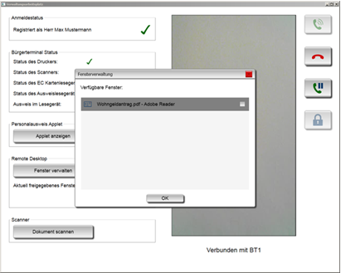

08

Pop-up Fenster zur Auswahl des passenden Programmfensters öffnet sich. Aus einer Liste kann das gewünschte ausgewählt werden (im Beispiel ist nur ein Programm auswählbar).

Variante 1 - Word-Dokument
Für die Darstellung der Testbeschreibung zur Variante 1 werden Screenshots genutzt. Diese sind für die Beschreibungen der Testfälle zu den weiteren Varianten analog zu verwenden.
Testfall ID: | Test_018
Testfall: | Anwendung teilen - Auswahl eines Dokuments im Word-Format
Rolle: | MA | IT-Umgebung: | Standard
Beschreibung:
Wählen Sie aus der Liste im Pop-up Fenster das Dokument im Word-Format mit einem Klick auf den entsprechenden grauen Kasten aus (im Beispiel ist nur ein Programm auswählbar).
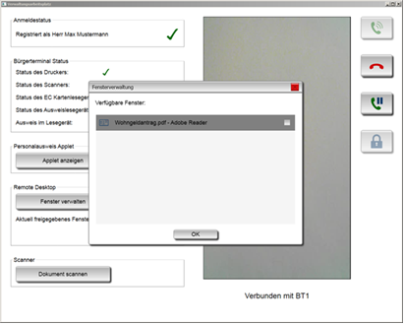

10
Bestätigen Sie Ihre Eingabe mit dem Klick auf "ok".
Erwartetes Ergebnis:
Auf dem Bildschirm des BT-VA:
Im grauen Kasten erscheint ein Häkchen.
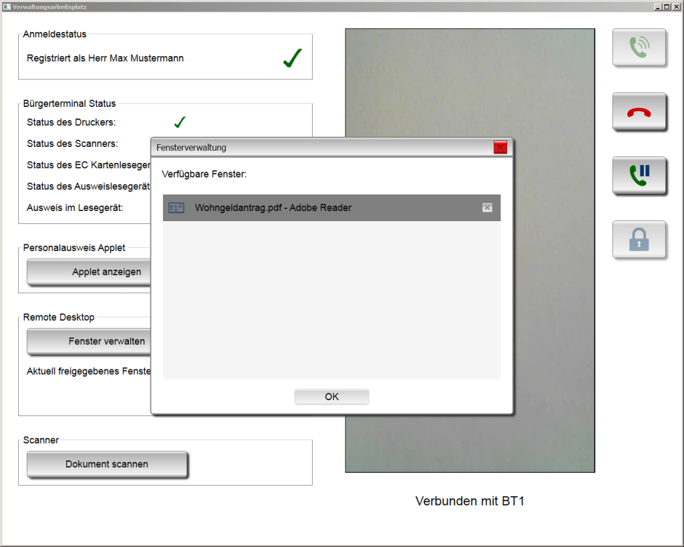
Nach Bestätigung mit "ok" schließt sich das Pop-up Fenster.
Im Bereich C 08 ist das Statusicon nun grün und es wird der Titel des freigegebenen Fensters angezeigt.
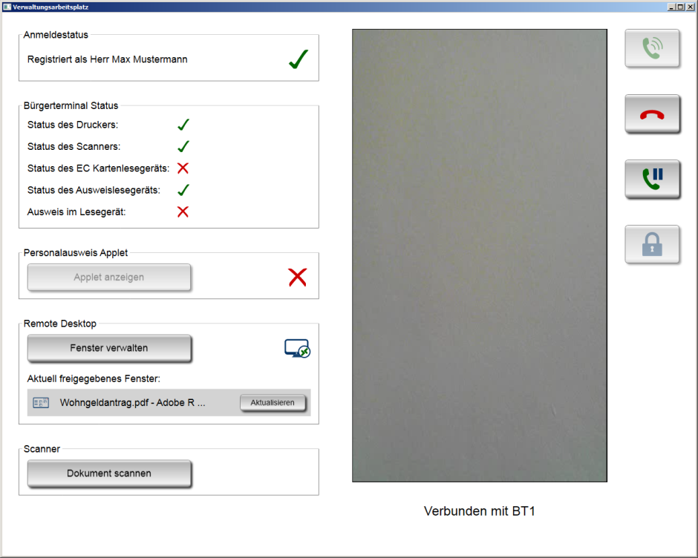

Auf dem Bildschirm des Bürgerterminals:
Die Person am Bürgerterminal sieht nun klein das Videobild in der rechten oberen Ecke und groß das geteilte Fenster mit dem Word-Dokument.
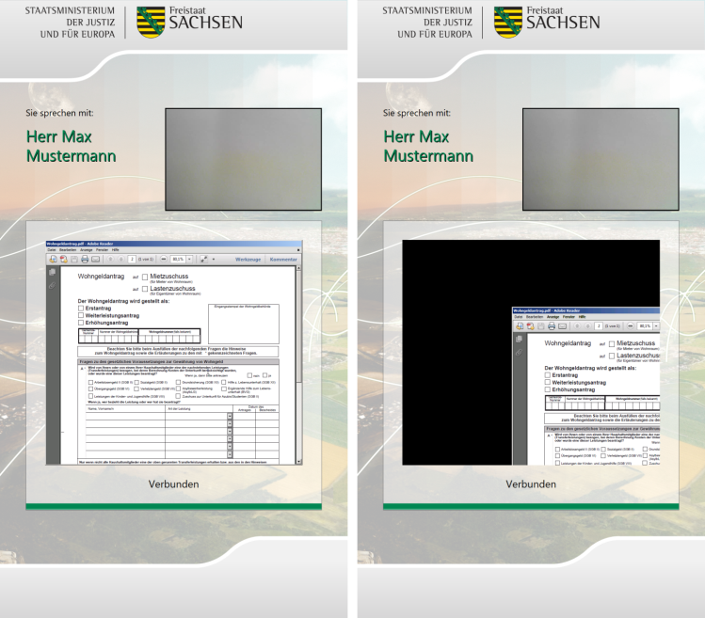

Testfall ID: | Test_019
Testfall: | Navigieren und Schreiben im Word-Dokument
Rolle: | MA | IT-Umgebung: | Standard
Beschreibung:
Arbeiten Sie nun auf dem Bildschirm, auf dem das Word-Dokument zu sehen ist (2. Bildschirm).
- Zoomen, scrollen, markieren und schreiben Sie im Dokument.
- Verschieben Sie das gesamte Word-Fenster.
- Klicken Sie auf den Button "Aktualisieren"].
- Öffnen Sie ein anderes Menüfenster oder ein anderes Programm.
- Schließen Sie das Menüfenster oder das Programm.
Erwartetes Ergebnis:
Auf dem Bildschirm des Bürgerterminals:
zu 1. Jedes Vergrößern, Verkleinern, Scrollen, Markieren und Schreiben im Dokument ist im geteilten Fenster zu sehen (nachzuverfolgen).
zu 2. Das Dokument wird "praktisch" aus dem Bild geschoben und der Bildschirm wird schwarz (siehe folgende Grafik rechtes Bild).
zu 3. Das eben verschobene Dokument passt sich dem geteilten Fenster wieder an (siehe obere Grafik linkes Bild).
zu 4. Das geöffnete Menüfenster bzw. das Programm öffnet sich auf dem 2. Bildschirm und legt sich über das Word-Dokument. Das geteilte Fenster am Bildschirm des Bürgerterminals wird schwarz.
zu 5. Das Word-Dokument wird wieder sichtbar.

Testfall ID: | Test_020
Testfall: | Drucken eines Dokuments im Word-Format
Rolle: | MA | IT-Umgebung: | Standard
Beschreibung:
Wählen Sie im Word-Programm auf dem 2. Bildschirm die Funktion "Drucken". Wählen Sie den Drucker "Bürgerterminal – virtueller Drucker" aus. Bestätigen Sie mit "ok".
Erwartetes Ergebnis:
Am Verwaltungsarbeitsplatz (2. Bildschirm):
Es öffnet sich das Windows-Fenster "Drucken".
Sie können den Drucker "Bürgerterminal – virtueller Drucker" auswählen.
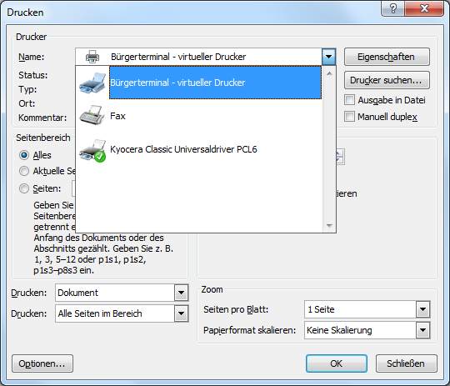
Nach Bestätigung mit [ok] schließt sich das Fenster "Drucken".
Am Bürgerterminal:
Der Bürger kann am Bürgerterminal den Ausdruck mittig unterhalb des Bildschirms entgegennehmen.
Die Übertragung der „Druckdaten“ kann insbesondere bei umfangreichen Formularen oder Bildern einige Zeit in Anspruch nehmen (Wartezeiten).

Testfall ID: | Test_021
Testfall: | Anwendung teilen aufheben – Dokument im Word-Format
Rolle: | MA | IT-Umgebung: | Standard
Beschreibung:
Beenden Sie die Funktion "Anwendung teilen", in dem Sie das Pop-up Fenster (durch Klick auf Button 08 "Fenster verwalten" im Bereich C) wieder öffnen. Wählen Sie In der Auswahlliste das aktive Fenster mit dem Word-Dokument durch einen Klick auf den grauen Kasten aus. Bestätigen Sie Ihre Auswahl mit "OK".
Erwartetes Ergebnis:
Auf dem Bildschirm des BT-VA:
Durch Klick auf Button 08 "Fenster verwalten" im Bereich C öffnet sich ein Pop-up Fenster mit der Liste aller geöffneten Dokumente und Fenster.
Nach dem Klick auf den grauen Kasten des ausgewählten Word-Dokuments verschwindet das Häkchen.
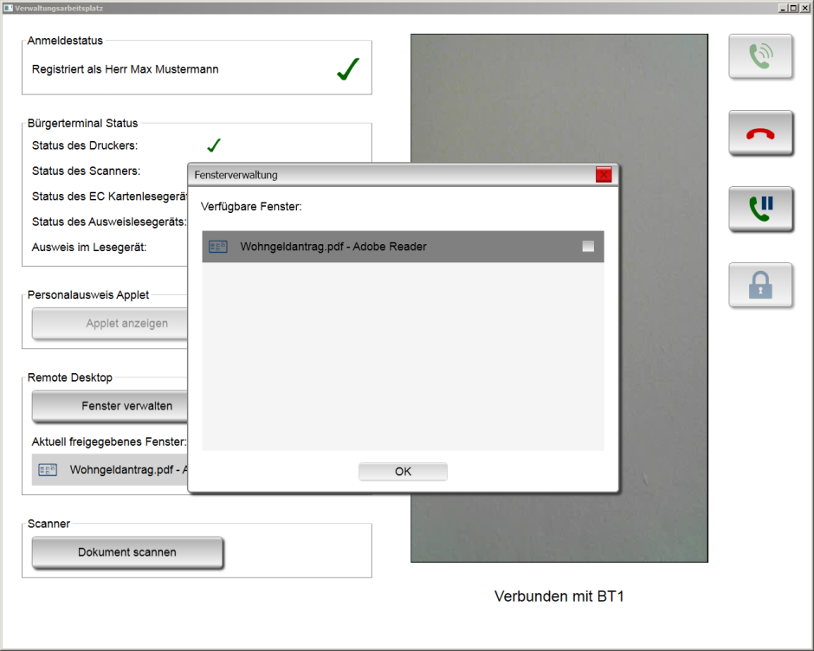
Nach Bestätigung mit "ok" schließt sich das Pop-up Fenster.
Im Bereich C 08 ist das Statusicon nun wieder rot und unter "Aktuell freigegebenes Fenster" wird kein Titel angezeigt.
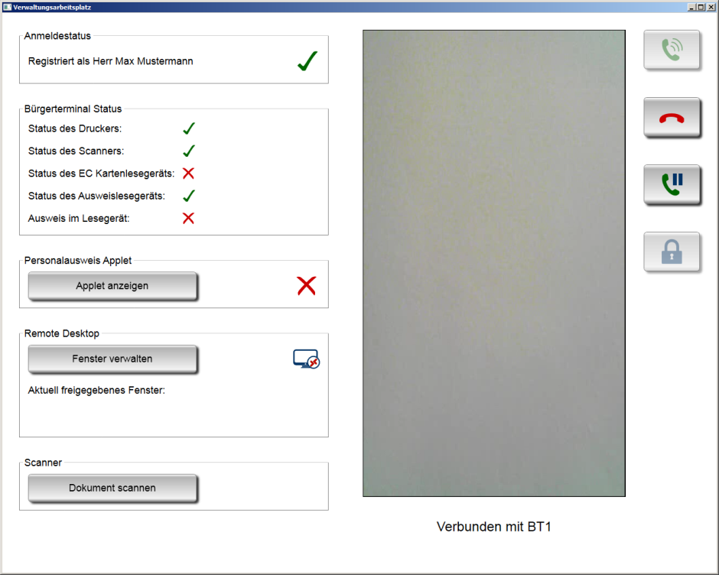
Am Bildschirm des Bürgerterminals:
Am Bürgerterminal ist das Videobild wieder groß.

Variante 2 - Excel-Dokument
Testfall ID: | Test_022
Testfall: | Anwendung teilen - Auswahl eines Dokuments im Excel-Format
Rolle: | MA | IT-Umgebung: | Standard
Beschreibung:
Wählen Sie aus der Liste im Pop-up Fenster das Dokument im Excel-Format mit einem Klick auf den entsprechenden grauen Kasten aus.
Bestätigen Sie Ihre Eingabe mit dem Klick auf "ok"].
Erwartetes Ergebnis:
Auf dem Bildschirm des BT-VA:
Im grauen Kasten erscheint ein Häkchen.
Nach Bestätigung mit "ok" schließt sich das Pop-up Fenster.
Im Bereich C 08 ist das Statusicon nun grün und es wird der Titel des freigegebenen Fensters angezeigt.
Auf dem Bildschirm des Bürgerterminals:
Die Person am Bürgerterminal sieht nun klein das Videobild in der rechten oberen Ecke und groß das geteilte Fenster mit dem Excel-Dokument.

Testfall ID: | Test_023
Testfall: | Navigieren und Schreiben im Excel-Dokument
Rolle: | MA | IT-Umgebung: | Standard
Beschreibung:
Arbeiten Sie nun auf dem Bildschirm, auf dem das Excel-Dokument zu sehen ist (2. Bildschirm).
- Zoomen, scrollen, markieren und schreiben Sie im Dokument.
- Verschieben Sie das gesamte Excel-Fenster.
- Klicken Sie auf den Button "Aktualisieren".
- Öffnen Sie ein anderes Menüfenster oder ein anderes Programm.
- Schließen Sie das Menüfenster oder das Programm.
Erwartetes Ergebnis:
Auf dem Bildschirm des Bürgerterminals:
zu 1. Jedes Vergrößern, Verkleinern, Scrollen, Markieren und Schreiben im Dokument ist im geteilten Fenster zu sehen (nachzuverfolgen).
zu 2. Das Dokument wird "praktisch" aus dem Bild geschoben und der Bildschirm wird schwarz.
zu 3. Das eben verschobene Dokument passt sich dem geteilten Fenster wieder an
zu 4. Das geöffnete Menüfenster bzw. das Programm öffnet sich auf dem 2. Bildschirm und legt sich über das Excel-Dokument. Das geteilte Fenster am Bildschirm des Bürgerterminals wird schwarz.
zu 5. Das Excel-Dokument wird wieder sichtbar.

Testfall ID: | Test_024
Testfall: | Drucken eines Dokuments im Excel-Format
Rolle: | MA | IT-Umgebung: | Standard
Beschreibung:
Wählen Sie im Excel-Programm auf dem 2. Bildschirm die Funktion "Drucken". Wählen Sie den Drucker "Bürgerterminal – virtueller Drucker" aus. Bestätigen Sie mit "ok".
Erwartetes Ergebnis:
Am Verwaltungsarbeitsplatz (2. Bildschirm):
Es öffnet sich das Fenster "Drucken".
Sie können den Drucker "Bürgerterminal – virtueller Drucker" auswählen.
Nach Bestätigung mit [ok] schließt sich das Fenster "Drucken".
Am Bürgerterminal:
Die Person am Bürgerterminal kann den Ausdruck mittig unterhalb des Bildschirms entgegennehmen.
Die Übertragung der „Druckdaten“ kann insbesondere bei umfangreichen Formularen oder Bildern einige Zeit in Anspruch nehmen (Wartezeiten).

Testfall ID: | Test_025
Testfall: | Anwendung teilen aufheben – Dokument im Excel-Format
Rolle: | MA | IT-Umgebung: | Standard
Beschreibung:
Beenden Sie die Funktion "Anwendung teilen", in dem Sie das Pop-up Fenster (durch Klick auf Button 08 "Fenster verwalten" im Bereich C) wieder öffnen. Wählen Sie In der Auswahlliste das aktive Fenster mit dem Excel-Dokument durch einen Klick auf den grauen Kasten aus. Bestätigen Sie Ihre Auswahl mit "OK".
Erwartetes Ergebnis:
Auf dem Bildschirm des BT-VA:
Durch Klick auf Button 08 "Fenster verwalten" im Bereich C öffnet sich ein Pop-up Fenster mit der Liste aller geöffneten Dokumente und Fenster.
Nach dem Klick auf den grauen Kasten des ausgewählten Excel-Dokuments verschwindet das Häkchen.
Nach Bestätigung mit "ok" schließt sich das Pop-up Fenster.
Im Bereich C 08 ist das Statusicon nun wieder rot und unter "Aktuell freigegebenes Fenster" wird kein Titel angezeigt.
Am Bildschirm des Bürgerterminals:
Am Bürgerterminal ist das Videobild wieder groß.

Variante 3 - pdf-Dokument
Testfall ID: | Test_026
Testfall: | Anwendung teilen - Auswahl eines Dokuments im pdf-Format
Rolle: | MA | IT-Umgebung: | Standard
Beschreibung:
Wählen Sie aus der Liste im Pop-up Fenster das Dokument im pdf-Format mit einem Klick auf den entsprechenden grauen Kasten aus.
Bestätigen Sie Ihre Eingabe mit dem Klick auf [ok].
Erwartetes Ergebnis:
Auf dem Bildschirm des BT-VA:
Im grauen Kasten erscheint ein Häkchen.
Nach Bestätigung mit "ok" schließt sich das Pop-up Fenster.
Im Bereich C 08 ist das Statusicon nun grün und es wird der Titel des freigegebenen Fensters angezeigt.
Auf dem Bildschirm des Bürgerterminals:
Die Person am Bürgerterminal sieht nun klein das Videobild in der rechten oberen Ecke und groß das geteilte Fenster mit dem pdf-Dokument.

Testfall ID: | Test_027
Testfall: | Navigieren und Schreiben im pdf-Dokument
Rolle: | MA | IT-Umgebung: | Standard
Beschreibung:
Arbeiten Sie nun auf dem Bildschirm, auf dem das pdf-Dokument zu sehen ist (2. Bildschirm).
- Zoomen, scrollen, markieren und schreiben Sie im Dokument.
- Verschieben Sie das gesamte pdf-Fenster.
- Klicken Sie auf den Button "Aktualisieren".
- Öffnen Sie ein anderes Menüfenster oder ein anderes Programm.
- Schließen Sie das Menüfenster oder das Programm.
Erwartetes Ergebnis:
Auf dem Bildschirm des Bürgerterminals:
zu 1. Jedes Vergrößern, Verkleinern, Scrollen, Markieren und Schreiben im Dokument ist im geteilten Fenster zu sehen (nachzuverfolgen).
zu 2. Das Dokument wird "praktisch" aus dem Bild geschoben und der Bildschirm wird schwarz.
zu 3. Das eben verschobene Dokument passt sich dem geteilten Fenster wieder an
zu 4. Das geöffnete Menüfenster bzw. das Programm öffnet sich auf dem 2. Bildschirm und legt sich über das pdf-Dokument. Das geteilte Fenster am Bildschirm des Bürgerterminals wird schwarz.
zu 5. Das pdf-Dokument wird wieder sichtbar.

Testfall ID: | Test_028
Testfall: | Drucken eines Dokuments im pdf-Format
Rolle: | MA | IT-Umgebung: | Standard
Beschreibung:
Wählen Sie im Adobe Reader-Programm auf dem 2. Bildschirm die Funktion "Drucken". Wählen Sie den Drucker "Bürgerterminal – virtueller Drucker" aus. Bestätigung Sie mit "ok".
Erwartetes Ergebnis:
Am Verwaltungsarbeitsplatz (2. Bildschirm):
Es öffnet sich das Fenster "Drucken".
Sie können den Drucker "Bürgerterminal – virtueller Drucker" auswählen.
Nach Bestätigung mit [ok] schließt sich das Fenster "Drucken".
Am Bürgerterminal:
Die Person am Bürgerterminal kann den Ausdruck mittig unterhalb des Bildschirms entgegennehmen.
Die Übertragung der „Druckdaten“ kann insbesondere bei umfangreichen Formularen oder Bildern einige Zeit in Anspruch nehmen (Wartezeiten).

Testfall ID: | Test_029
Testfall: | Anwendung teilen aufheben – Dokument im pdf-Format
Rolle: | MA | IT-Umgebung: | Standard
Beschreibung:
Beenden Sie die Funktion "Anwendung teilen", in dem Sie das Pop-up Fenster (durch Klick auf Button 08 "Fenster verwalten" im Bereich C) wieder öffnen. Wählen Sie In der Auswahlliste das aktive Fenster mit dem pdf-Dokument (Adobe Reader) durch einen Klick auf den grauen Kasten aus. Bestätigen Sie Ihre Auswahl mit "OK".
Erwartetes Ergebnis:
Auf dem Bildschirm des BT-VA:
Durch einen Klick auf Button 08 [Fenster verwalten] im Bereich C öffnet sich ein Pop-up Fenster mit der Liste aller geöffneten Dokumente und Fenster.
Nach dem Klick auf den grauen Kasten des ausgewählten pdf-Dokuments (Adobe Reader) verschwindet das Häkchen.
Nach Bestätigung mit "ok" schließt sich das Pop-up Fenster.
Im Bereich C 08 ist das Statusicon nun wieder rot und unter "Aktuell freigegebenes Fenster" wird kein Titel angezeigt.
Am Bildschirm des Bürgerterminals:
Am Bürgerterminal ist das Videobild wieder groß.

Variante 4 - Internetseite
Testfall ID: | Test_030
Testfall: | Anwendung teilen - Auswahl einer Internetseite
Rolle: | MA | IT-Umgebung: | Standard
Beschreibung:
Wählen Sie aus der Liste im Pop-up Fenster die Internetseite www.amt24.sachsen.de mit einem Klick auf den entsprechenden grauen Kasten aus.
Bestätigen Sie Ihre Eingabe mit dem Klick auf "ok".
Erwartetes Ergebnis:
Auf dem Bildschirm des BT-VA:
Im grauen Kasten erscheint ein Häkchen.
Nach Bestätigung mit "ok" schließt sich das Pop-up Fenster.
Im Bereich C 08 ist das Statusicon nun grün und es wird der Titel des freigegebenen Fensters angezeigt.
Auf dem Bildschirm des Bürgerterminals:
Die Person am Bürgerterminal sieht nun klein das Videobild in der rechten oberen Ecke und groß das geteilte Fenster mit der Internetseite.

Testfall ID: | Test_031
Testfall: | Navigieren auf der Internetseite
Rolle: | MA | IT-Umgebung: | Standard
Beschreibung:
Arbeiten Sie nun auf dem Bildschirm, auf dem die Internetseite zu sehen ist (2. Bildschirm).
- Zoomen, scrollen und markieren Sie auf der Internetseite.
- Verschieben Sie das gesamte Internet-Fenster.
- Klicken Sie auf den Button "Aktualisieren".
- Öffnen Sie ein anderes Menüfenster oder ein anderes Programm.
- Schließen Sie das Menüfenster oder das Programm.
Erwartetes Ergebnis:
Auf dem Bildschirm des Bürgerterminals:
zu 1. Jedes Vergrößern, Verkleinern, Scrollen und Markieren auf der Internetseite ist im geteilten Fenster zu sehen (nachzuverfolgen).
zu 2. Die Darstellung der Internetseite wird "praktisch" aus dem Bild geschoben und der Bildschirm wird schwarz.
zu 3. Die Darstellung der Internetseite passt sich dem geteilten Fenster wieder an
zu 4. Das geöffnete Menüfenster bzw. das Programm öffnet sich auf dem 2. Bildschirm und legt sich über die Darstellung der Internetseite. Das geteilte Fenster am Bildschirm des Bürgerterminals wird schwarz.
zu 5. Die Darstellung der Internetseite wird wieder sichtbar.

Testfall ID: | Test_032
Testfall: | Drucken von der Internetseite
Rolle: | MA | IT-Umgebung: | Standard
Beschreibung:
Wählen Sie über die Internetseite auf dem 2. Bildschirm die Funktion "Drucken". Wählen Sie den Drucker "Bürgerterminal – virtueller Drucker" aus. Bestätigung Sie mit "ok".
Erwartetes Ergebnis:
Am Verwaltungsarbeitsplatz (2. Bildschirm):
Es öffnet sich das Fenster "Drucken".
Sie können den Drucker "Bürgerterminal – virtueller Drucker" auswählen.
Nach Bestätigung mit "ok" schließt sich das Fenster "Drucken".
Am Bürgerterminal:
Die Person am Bürgerterminal kann den Ausdruck mittig unterhalb des Bildschirms entgegennehmen.
Die Übertragung der „Druckdaten“ kann insbesondere bei umfangreichen Formularen oder Bildern einige Zeit in Anspruch nehmen (Wartezeiten).

Testfall ID: | Test_033
Testfall: | Anwendung teilen aufheben – Internetseite
Rolle: | MA | IT-Umgebung: | Standard
Beschreibung:
Beenden Sie die Funktion "Anwendung teilen", in dem Sie das Pop-up Fenster (durch Klick auf Button 08 [Fenster verwalten] im Bereich C) wieder öffnen. Wählen Sie In der Auswahlliste das aktive Fenster mit der Internetseite durch einen Klick auf den grauen Kasten aus. Bestätigen Sie Ihre Auswahl mit "OK".
Erwartetes Ergebnis:
Auf dem Bildschirm des BT-VA:
Durch einen Klick auf Button 08 "Fenster verwalten" im Bereich C öffnet sich ein Pop-up Fenster mit der Liste aller geöffneten Dokumente und Fenster.
Nach dem Klick auf den grauen Kasten der ausgewählten Internetseite verschwindet das Häkchen.
Nach Bestätigung mit "ok" schließt sich das Pop-up Fenster.
Im Bereich C 08 ist das Statusicon nun wieder rot und unter "Aktuell freigegebenes Fenster" wird kein Titel angezeigt.
Am Bildschirm des Bürgerterminals:
Am Bürgerterminal ist das Videobild wieder groß.

Variante 5 – Fachverfahren (Fachanwendung)
Testfall ID: | Test_034
Testfall: | Anwendung teilen - Auswahl eines Fachverfahrens (Fachanwendung)
Rolle: | MA | IT-Umgebung: | Standard
Beschreibung:
Wählen Sie aus der Liste im Pop-up Fenster das Fachverfahren mit einem Klick auf den entsprechenden grauen Kasten aus.
Bestätigen Sie Ihre Eingabe mit dem Klick auf "ok".
Erwartetes Ergebnis:
Auf dem Bildschirm des BT-VA:
Im grauen Kasten erscheint ein Häkchen.
Nach Bestätigung mit "ok" schließt sich das Pop-up Fenster.
Im Bereich C 08 ist das Statusicon nun grün und es wird der Titel des freigegebenen Fensters angezeigt.
Auf dem Bildschirm des Bürgerterminals:
Die Person am Bürgerterminal sieht nun klein das Videobild in der rechten oberen Ecke und groß das geteilte Fenster mit dem Fachverfahren.

Testfall ID: | Test_035
Testfall: | Navigieren und Schreiben im Fachverfahren (Fachanwendung)
Rolle: | MA | IT-Umgebung: | Standard
Beschreibung:
Arbeiten Sie nun auf dem Bildschirm, auf dem das Fachverfahren zu sehen ist (2. Bildschirm).
- Zoomen, scrollen, markieren und schreiben Sie.
- Verschieben Sie das gesamte Fenster.
- Klicken Sie auf den Button "Aktualisieren".
- Öffnen Sie ein anderes Menüfenster oder ein anderes Programm.
- Schließen Sie das Menüfenster oder das Programm.
Erwartetes Ergebnis:
Auf dem Bildschirm des Bürgerterminals:
zu 1. Jedes Vergrößern, Verkleinern, Scrollen, Markieren und Schreiben ist im geteilten Fenster zu sehen (nachzuverfolgen).
zu 2. Die Darstellung des Fachverfahrens wird "praktisch" aus dem Bild geschoben und der Bildschirm wird schwarz.
zu 3. Die eben verschobene Darstellung der Fachverfahrens passt sich dem geteilten Fenster wieder an
zu 4. Das geöffnete Menüfenster bzw. das Programm öffnet sich auf dem 2. Bildschirm und legt sich über die Darstellung des Fachverfahrens. Das geteilte Fenster am Bildschirm des Bürgerterminals wird schwarz.
zu 5. Die Darstellung des Fachverfahrens wird wieder sichtbar.

Testfall ID: | Test_036
Testfall: | Drucken eines Dokuments aus dem Fachverfahren
Rolle: | MA | IT-Umgebung: | Standard
Beschreibung:
Wählen Sie im Fachverfahren auf dem 2. Bildschirm die Funktion "Drucken". Wählen Sie den Drucker "Bürgerterminal – virtueller Drucker" aus. Bestätigung Sie mit "ok".
Erwartetes Ergebnis:
Am Verwaltungsarbeitsplatz (2. Bildschirm):
Es öffnet sich das Fenster "Drucken".
Sie können den Drucker "Bürgerterminal – virtueller Drucker" auswählen.
Nach Bestätigung mit "ok" schließt sich das Fenster "Drucken".
Am Bürgerterminal:
Die Person am Bürgerterminal kann den Ausdruck mittig unterhalb des Bildschirms entgegennehmen.
Die Übertragung der „Druckdaten“ kann insbesondere bei umfangreichen Formularen oder Bildern einige Zeit in Anspruch nehmen (Wartezeiten).

Testfall ID: | Test_037
Testfall: | Anwendung teilen aufheben – Fachverfahren (Fachanwendung)
Rolle: | MA | IT-Umgebung: | Standard
Beschreibung:
Beenden Sie die Anwendung teilen, in dem Sie das Pop-up Fenster (durch Klick auf Button 08 [Fenster verwalten] im Bereich C) wieder öffnen. Wählen Sie In der Auswahlliste das aktive Fenster mit dem Fachverfahren mit einem Klick auf den grauen Kasten aus. Bestätigen Sie Ihre Auswahl mit "OK".
Erwartetes Ergebnis:
Auf dem Bildschirm des BT-VA:
Durch Klick auf Button 08 "Fenster verwalten" im Bereich C öffnet sich ein Pop-up Fenster mit der Liste aller geöffneten Dokumente und Fenster.
Nach dem Klick auf den grauen Kasten des ausgewählten Fachverfahrens verschwindet das Häkchen.
Nach Bestätigung mit "ok" schließt sich das Pop-up Fenster.
Im Bereich C 08 ist das Statusicon nun wieder rot und unter "Aktuell freigegebenes Fenster" wird kein Titel angezeigt.
Am Bildschirm des Bürgerterminals:
Am Bürgerterminal ist das Videobild wieder groß.

Scannen von Dokumenten
Testfall ID: | Test_038
Testfall: | Scannen von Dokumenten
Rolle: | MA | IT-Umgebung: | Standard
Beschreibung:
Klicken Sie auf Button 09 "Dokument scannen" im Bereich C.
Fordern Sie die Person am Bürgerterminal auf ein Dokument mit dem Schriftbild nach oben in die rote Umrandung in der rechten Ecke der Arbeitsplatte zu legen.
Klicken Sie auf den Button "Vorschau erstellen".
Wenn der Scan im Vorschaubereich angezeigt wird, klicken Sie auf den Button "Rotieren" (rechts unterhalb der Vorschau). Sollte das Dokument dann mit dem Schriftbild "auf dem Kopf stehen", drücken Sie noch einmal den Button "Rotieren".
Klicken Sie nun den Button [Speichern]. Geben Sie den gewünschten Speicherort ein und drücken auf "ok"].
Beenden Sie über den Button "Schließen" im Pop-up Fenster den Scanvorgang.
Erwartetes Ergebnis:
Es öffnet sich ein Pop-up Fenster zum Scannen. Im Pop-up Fenster "Dokument scannen" lautet der Status "Scanner ist nicht bereit“ (Schriftfarbe rot).
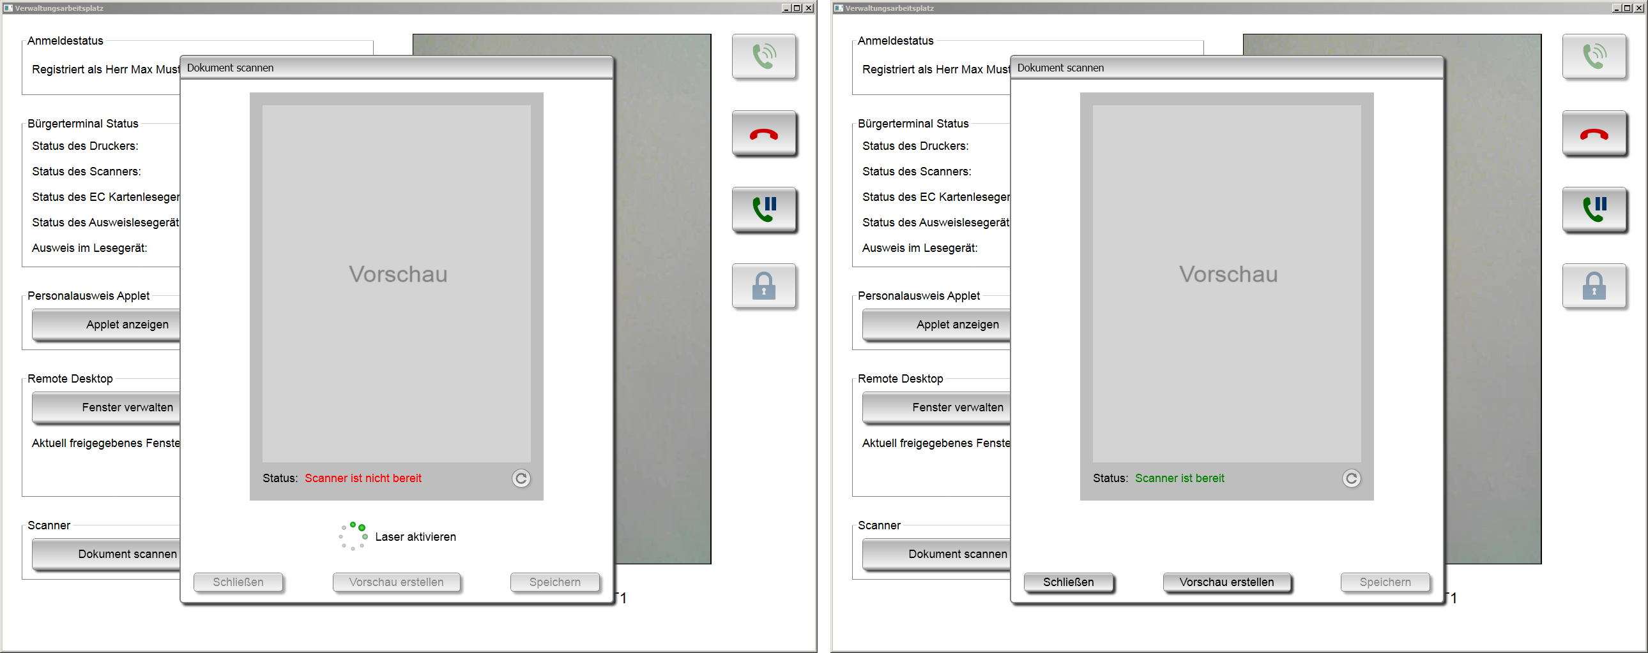
Am Bürgerterminal wird der Laserrahmen des Scanners aktiviert (roter Umrandung in der rechten Ecke der Arbeitsplatte)
Im Pop-up Fenster "Dokument scannen" ändert sich der Status zu „Scanner ist bereit“ (Schriftfarbe grün).
Nach dem die Person am Bürgerterminal ein Dokument in den markierten Bereich bereit gelegt hat und Sie auf den Button "Vorschau erstellen" geklickt haben, wird der Scan durchgeführt. Der Scan wird im Vorschaubereich angezeigt.
Mit Klick auf den Button "Rotieren" (rechts unterhalb der Vorschau) wird der Scan jeweils um 180° gedreht.
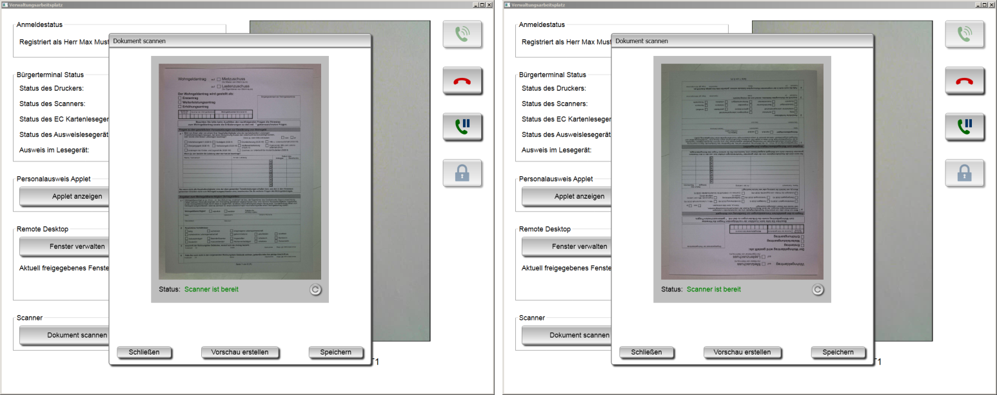
Über den Button "Speichern" geöffnet sich der Windows-Dialog „Dokument speichern“. Hier ist der Pfad und der gewünschte Dateinamen des zu speichernden Dokuments anzugeben.
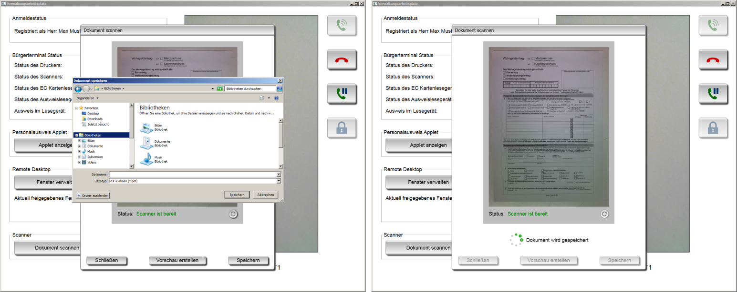
Beim Speichern wird das Dokument im pdf-Format zum Verwaltungsarbeitsplatz übertragen und gespeichert.
Nach Eingabe des Speicherpfades und mit der Bestätigung "ok" wird das Dokument gespeichert. Sobald das Speichern des aktuellen Scans abgeschlossen ist, kann auf dem gleichen Wege ein weiteres Blatt gescannt werden.
Über den Button "Schließen" im Pop-up Fenster wird der Scanvorgang beendet.
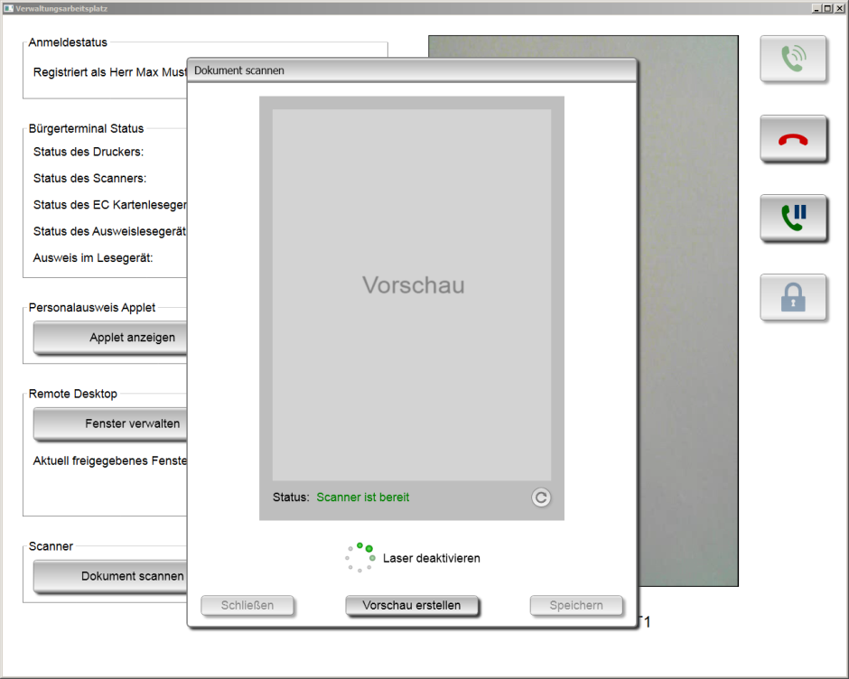
Am Bürgerterminal wird der Laserrahmen des Scanners deaktiviert.

Beenden der Videotelefonie
Testfall ID: | Test_039
Testfall: | Verbindung mit dem Bürgerterminal beenden/unterbrechen
Rolle: | MA | IT-Umgebung: | Standard
Beschreibung:
Drücken Sie nun den Button "Roter Telefonhörer" (vgl. Grafik Nr. 03).
Erwartetes Ergebnis:
Im Bereich B ist die Übertragungsfläche schwarz.
Im Bereich A sind die Buttons "Grüner Telefonhörer mit Schallwellen" (vgl. Grafik Nr. 02), "Grüner Telefonhörer mit Schallwellen durchgestrichen" (vgl. Grafik Nr. 03)", Grüner Telefonhörer mit Pause-Zeichen" (vgl. Grafik Nr. 04) farblich zurückgesetzt (=deaktiviert). Wenn Sie diese drei Button anklicken, passiert nichts.
Der Button "Schloss" (vgl. Grafik Nr. 01) ist farblich hervorgehoben und das Schlossicon ist geschlossen, d.h. Sie sind am BT-System angemeldet.
Im Bereich C im Button "Anmeldestatus" steht "Registriert als Anrede + Ihr Vorname + Ihr Nachname" (vgl. Grafik Nr. 05).
Im Bereich C im Button "Bürgerterminal Status" (vgl. Grafik Nr. 06) hinter "Status des Druckers", "Status des Scanners", "Status des Ausweislesegerätes" und "Status des EC Kartenlesegerätes" erscheint jeweils "Unbekannt". Hinter "Ausweis im Lesegerät" erscheint ein rotes Kreuz.
Im Bereich C im Button "Personalausweis Applet" (vgl. Grafik Nr. 07) erscheint ebenfalls ein rotes Kreuz.

Anlagen

Testprotokoll zur Testdokumentation
Ein Dokument zur Dokumentation der Testdurchführung wird in Papierform bereitgestellt. Es entspricht folgendem Muster.
Testfall ID | OK | Fehler | In Fehlerliste Übernommen | Bemerkungen Tester
Test_001 | x |  |  | -
Abbildung 3: Testprotokoll

Fehlerliste
Die Fehlerliste wird elektronisch zur Verfügung gestellt. Sie entspricht folgendem Muster.
Lfd.Nr. | Testfall ID | Fehler-kategorie | Fehler-beschreibung | Bemerkungen eKiosk
1 | Test_002 | 3
Abbildung 4: Fehler-Dokumentation

Konsolidierte Liste der Testprotokolle zur Übersicht der durchgeführten Tests (Funktionstests)
Die konsolidierte Fehlerliste entspricht folgendem Muster. Sie wird gesondert durch die Testleitung befüllt.
Abbildung 5: Konsolidiertes Fehlerprotokoll

